4 Capa de Transporte del modelo OSI

‍4.0 Introducción del capítulo
4.0.1 Introducción del capítulo
Las redes de datos e Internet brindan soporte a la red humana al proporcionar la comunicación continua y confiable entre las personas, tanto de manera local como alrededor del mundo. En un único dispositivo, las personas pueden utilizar varios servicios como e-mails, la Web y la mensajería instantánea para enviar mensajes o recuperar información. Las aplicaciones como clientes de correo electrnico, exploradores Web y clientes de mensajería instantánea permiten que las personas utilicen las computadoras y las redes para enviar mensajes y buscar información.
Los datos de cada una de estas aplicaciones se empaquetan, transportan y entregan al daemon de servidor o aplicación adecuados en el dispositivo de destino. Los procesos descritos en la capa de Transporte del modelo OSI aceptan los datos de la capa de Aplicación y los preparan para el direccionamiento en la capa de Red. La capa de Transporte es responsable de la transferencia de extremo a extremo general de los datos de aplicación.
En este capítulo, se examina el rol de la capa de Transporte cuando se encapsulan los datos de aplicación para usarse en la capa de Red. La capa de Transporte incluye también las siguientes funciones:
- permitir múltiples aplicaciones para comunicarse a través de la red al mismo tiempo en un solo dispositivo,
- asegurar que, si se requiere, todos los datos sean recibidos de manera confiable y en orden por la aplicación correcta, y
- emplear mecanismos de manejo de error
Objetivos de aprendizaje
Al completar este capítulo podrá realizar tareas relacionadas con:
- Explicar la necesidad de la capa de Transporte.
- Identificar la función de la capa de Transporte a medida que provee la transferencia de datos de extremo a extremo entre las aplicaciones.
- Describir las funciones de dos protocolos TCP/IP de la capa de transporte: TCP y UDP.
- Explicar las funciones clave de la capa de Transporte incluyendo confiabilidad, direccionamiento de puerto y segmentación.
- Explicar cómo cada TCP y UDP maneja las funciones clave.
- Identificar cuándo es apropiado usar TCP o UDP y proveer ejemplos de aplicaciones que usan cada protocolo.
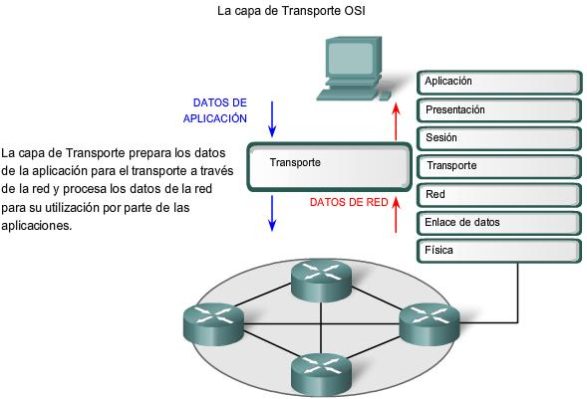

‍4.1 Funciones de la capa de Transporte
4.1.1 Propósito de la capa de Transporte
La capa de Transporte permite la segmentación de datos y brinda el control necesario para reensamblar las partes dentro de los distintos streams de comunicación. Las responsabilidades principales que debe cumplir son:
- seguimiento de la comunicación individual entre aplicaciones en los hosts origen y destino,
- segmentación de datos y gestión de cada porción,
- reensamble de segmentos en flujos de datos de aplicación, e
- identificación de las diferentes aplicaciones.
Seguimiento de Conversaciones individuales
Cualquier host puede tener múltiples aplicaciones que se están comunicando a través de la red. Cada una de estas aplicaciones se comunicará con una o más aplicaciones en hosts remotos. Es responsabilidad de la capa de Transporte mantener los diversos streams de comunicación entre estas aplicaciones.
Segmentación de datos
Debido a que cada aplicación genera un stream de datos para enviar a una aplicación remota, estos datos deben prepararse para ser enviados por los medios en partes manejables. Los protocolos de la capa de Transporte describen los servicios que segmentan estos datos de la capa de Aplicación. Esto incluye la encapsulación necesaria en cada sección de datos. Cada sección de datos de aplicación requiere que se agreguen encabezados en la capa de Transporte para indicar la comunicación a la cual está asociada.
Reensamble de segmentos
En el host de recepción, cada sección de datos puede ser direccionada a la aplicación adecuada. Además, estas secciones de datos individuales también deben reconstruirse para generar un stream completo de datos que sea útil para la capa de Aplicación. Los protocolos de la capa de Transporte describen cómo se utiliza la información de encabezado de dicha capa para reensamblar las secciones de datos en streams y enviarlas a la capa de Aplicación.
Identificación de las aplicaciones
Para poder transferir los streams de datos a las aplicaciones adecuadas, la capa de Transporte debe identificar la aplicación de destino. Para lograr esto, la capa de Transporte asigna un identificador a la aplicación. Los protocolos TCP/IP denominan a este identificador número de puerto. A todos los procesos de software que requieran acceder a la red se les asigna un número de puerto exclusivo en ese host. Este número de puerto se utiliza en el encabezado de la capa de Transporte para indicar con qué aplicación está asociada esa sección de datos.
La capa de Transporte es el enlace entre la capa de Aplicación y las capas inferiores, que son responsables de la transmisión en la red. Esta capa acepta datos de distintas conversaciones y los transfiere a las capas inferiores como secciones manejables que puedan ser eventualmente multiplexadas a través del medio.
Las aplicaciones no necesitan conocer los detalles de operación de la red en uso. Las aplicaciones generan datos que se envían desde una aplicación a otra sin tener en cuenta el tipo de host destino, el tipo de medios sobre los que los datos deben viajar, el paso tomado por los datos, la congestión en un enlace o el tamaño de la red.
Además, las capas inferiores no tienen conocimiento de que existen varias aplicaciones que envían datos en la red. Su responsabilidad es entregar los datos al dispositivo adecuado. Luego la capa de Transporte ordena esta secciones antes de entregarlas a la aplicación adecuada.
Los requerimientos de datos varían
Debido a que las distintas aplicaciones poseen distintos requerimientos, existen varios protocolos de la capa de Transporte. Para algunas aplicaciones, los segmentos deben llegar en una secuencia específica de manera que puedan ser procesados en forma exitosa. En algunos casos, todos los datos deben recibirse para ser utilizados por cualquiera de las mismas. En otros casos, una aplicación puede tolerar cierta pérdida de datos durante la transmisión a través de la red.
En las redes convergentes actuales, las aplicaciones con distintas necesidades de transporte pueden comunicarse en la misma red. Los distintos protocolos de la capa de Transporte poseen distintas reglas que permiten que los dispositivos gestionen los diversos requerimientos de datos.
Algunos protocolos proporcionan sólo las funciones básicas para la entrega eficiente de las secciones de datos entre las aplicaciones adecuadas. Estos tipos de protocolos son útiles para aquellas aplicaciones cuyos datos son sensibles a las demoras.
Otros protocolos de la capa de Transporte describen procesos que brindan funciones adicionales, como asegurar la entrega confiable entre las aplicaciones. Si bien estas funciones adicionales proveen una comunicación más sólida entre aplicaciones de la capa de Transporte, representan la necesidad de utilizar recursos adicionales y generan un mayor número de demandas en la red.
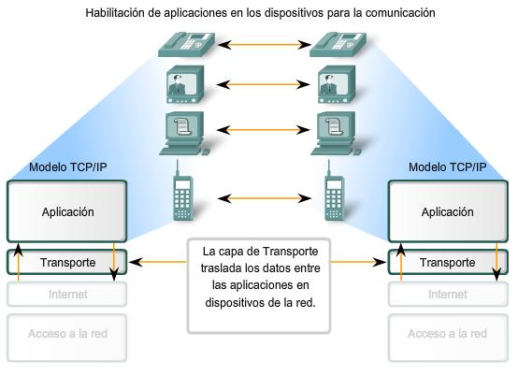
Separación de comunicaciones múltiples
Considere una computadora conectada a una red que recibe y envía e-mails y mensajes instantáneos, explora sitios Web y realiza una llamada telefónica de VoIP de manera simultánea. Cada una de estas aplicaciones envía y recibe datos en la red al mismo tiempo. Sin embargo, los datos de la llamada telefónica no se direccionan al explorador Web y el texto de un mensaje instantáneo no aparece en el e-mail.
Además, los usuarios precisan que un e-mail o una página Web sean recibidos y presentados de manera completa para que la información sea considerada útil. Las demoras leves se consideran aceptables para asegurar que se reciba y presente la información completa.
Por el contrario, la pérdida ocasional de pequeñas partes de una conversación telefónica puede considerarse aceptable. Se puede inferir la parte de audio perdida del contexto de la conversación o se puede solicitar a la otra persona que repita lo que dijo. Es preferible esto último a las demoras que se producirían si se solicita a la red que gestione y vuelva a enviar los segmentos perdidos. En este ejemplo, el usuario, no la red, gestiona el reenvío o reemplazo de información que falta.
Como se explicó en un capítulo anterior, el envío de algunos tipos de datos, un vídeo por ejemplo, a través de la red como un stream de comunicación completa puede impedir que se produzcan otras comunicaciones al mismo tiempo. También hace dificultosa la recuperación de errores y la retransmisión de datos dañados.
La división de los datos en partes pequeñas y el envío de estas partes desde el origen hacia el destino permiten que se puedan entrelazar (multiplexar) distintas comunicaciones en la misma red.
La segmentación de los datos, que cumple con los protocolos de la capa de Transporte, proporciona los medios para enviar y recibir datos cuando se ejecutan varias aplicaciones de manera concurrente en una computadora. Sin segmentación, sólo una aplicación, la stream de vídeo por ejemplo, podría recibir datos. No se podrían recibir correos electrónicos, chats ni mensajes instantáneos ni visualizar páginas Web y ver un vídeo al mismo tiempo.
En la capa de Transporte, cada conjunto de secciones en particular que fluyen desde una aplicación de origen a una de destino se conoce como conversación.
Para identificar todos los segmentos de datos, la capa de Transporte agrega un encabezado a la sección que contiene datos binarios. Este encabezado contiene campos de bits. Son los valores de estos campos los que permiten que los distintos protocolos de la capa de Transporte lleven a cabo las diversas funciones.
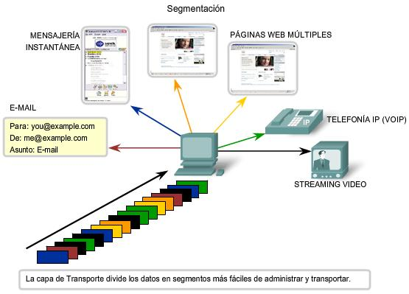
4.1.2 Control de las conversaciones
Las funciones principales especificadas por todos los protocolos de la capa de Transporte incluyen:
Segmentación y reensamblaje: La mayoría de las redes poseen una limitación en cuanto a la cantidad de datos que pueden incluirse en una única PDU (Unidad de datos del protocolo). La capa de Transporte divide los datos de aplicación en bloques de datos de un tamaño adecuado. En el destino, la capa de Transporte reensambla los datos antes de enviarlos a la aplicación o servicio de destino.
Multiplexación de conversaciones: Pueden existir varias aplicaciones o servicios ejecutándose en cada host de la red. A cada una de estas aplicaciones o servicios se les asigna una dirección conocida como puerto para que la capa de Transporte pueda determinar con qué aplicación o servicio se identifican los datos.
Además de utilizar la información contenida en los encabezados para las funciones básicas de segmentación y reensamblaje de datos, algunos protocolos de la capa de Transporte proveen:
- conversaciones orientadas a la conexión,
- entrega confiable,
- reconstrucción ordenada de datos, y
- control del flujo.
Establecimiento de una sesión
La capa de Transporte puede brindar esta orientación a la conexión creando una sesión entre las aplicaciones. Estas conexiones preparan las aplicaciones para que se comuniquen entre sí antes de que se transmitan los datos. Dentro de estas sesiones, se pueden gestionar de cerca los datos para la comunicación entre dos aplicaciones.
Entrega confiable
Por varias razones, es posible que una sección de datos se corrompa o se pierda por completo a medida que se transmite a través de la red. La capa de Transporte puede asegurar que todas las secciones lleguen a destino al contar con el dispositivo de origen para volver a transmitir los datos que se hayan perdido.
Entrega en el mismo orden
Ya que las redes proveen rutas múltiples que pueden poseer distintos tiempos de transmisión, los datos pueden llegar en el orden incorrecto. Al numerar y secuenciar los segmentos, la capa de Transporte puede asegurar que los mismos se reensamblen en el orden adecuado.
Control del flujo
Los hosts de la red cuentan con recursos limitados, como memoria o ancho de banda. Cuando la capa de Transporte advierte que estos recursos están sobrecargados, algunos protocolos pueden solicitar que la aplicación que envía reduzca la velocidad del flujo de datos. Esto se lleva a cabo en la capa de Transporte regulando la cantidad de datos que el origen transmite como grupo. El control del flujo puede prevenir la pérdida de segmentos en la red y evitar la necesidad de retransmisión.
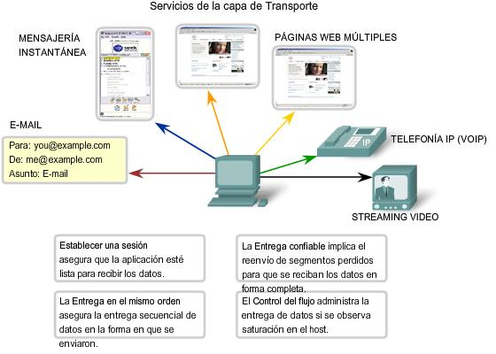
Estos servicios se describirán con más detalle a medida que se expliquen los protocolos en este capítulo.
4.1.3 Soporte de comunicación confiable
Cabe recordar que la función principal de la capa de Transporte es administrar los datos de aplicación para las conversaciones entre hosts. Sin embargo, las diferentes aplicaciones tienen diferentes requerimientos para sus datos y, por lo tanto, se han desarrollado diferentes protocolos de Transporte para satisfacer estos requerimientos.
Un protocolo de la capa de Transporte puede implementar un método para asegurar la entrega confiable de los datos. En términos de redes, confiabilidad significa asegurar que cada sección de datos que envía el origen llegue al destino. En la capa de Transporte, las tres operaciones básicas de confiabilidad son:
- seguimiento de datos transmitidos,
- acuse de recibo de los datos recibidos, y
- retransmisión de cualquier dato sin acuse de recibo.
Esto requiere que los procesos de la capa de Transporte de origen mantengan el seguimiento de todas las porciones de datos de cada conversación y retransmitan cualquiera de los datos que no dieron acuse de recibo por el destino. La capa de Transporte del host de recepción también debe rastrear los datos a medida que se reciben y reconocer la recepción de los datos.
Estos procesos de confiabilidad generan un uso adicional de los recursos de la red debido al reconocimiento, rastreo y retransmisión. Para admitir estas operaciones de confiabilidad se intercambian más datos de control entre los hosts emisores y receptores. Esta información de control está contenida en el encabezado de la Capa 4.
Esto genera un equilibrio ("trade-off") entre el valor de confiabilidad y la carga que representa para la red. Los desarrolladores de aplicaciones deben elegir qué tipo de protocolo de transporte es adecuado en base a los requerimientos de sus aplicaciones. En la capa de Transporte, existen protocolos que especifican métodos para entrega confiable, garantizada o de máximo esfuerzo. En el contexto de las redes, la entrega de máximo esfuerzo se considera no confiable, ya que no existe acuse de recibo de que los datos hayan llegado al destino.
Determinación de la necesidad de confiabilidad
Las aplicaciones, como bases de datos, las páginas Web y los e-mails, requieren que todos los datos enviados lleguen al destino en su condición original, de manera que los mismos sean útiles. Todos los datos perdidos pueden corromper una comunicación y dejarla incompleta o ilegible. Por lo tanto, estas aplicaciones se diseñan para utilizar un protocolo de capa de Transporte que implemente la confiabilidad. El uso de recursos de red adicionales se considera necesario para estas aplicaciones.
Otras aplicaciones son más tolerantes en lo que se refiere a la pérdida de pequeñas cantidades de datos. Por ejemplo, si uno o dos segmentos de un stream de vídeo no llegan al destino, sólo generará una interrupción momentánea en el stream. Esto puede representar distorsión en la imagen pero quizás ni sea advertido por el usuario.
Imponer el uso de recursos adicionales para asegurar la confiabilidad para esta aplicación puede reducir la utilidad de la misma. La imagen en un streaming vídeo se degradaría en gran medida si el dispositivo de destino tuvo que dar cuenta de los datos perdidos y demorar el stream mientras espera que lleguen. Es conveniente proporcionar la mejor imagen posible al momento en que llegan los segmentos y renunciar a la confiabilidad. Si por algún motivo se requiere confiabilidad, estas aplicaciones pueden proveer verificación de errores y solicitudes de retransmisión.
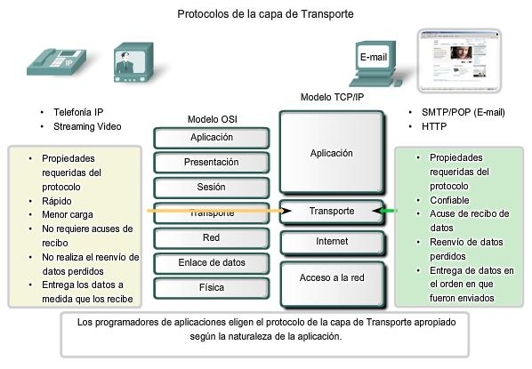
4.1.4 TCP y UDP
Los dos protocolos más comunes de la capa de Transporte del conjunto de protocolos TCP/IP son el Protocolo de control de transmisión (TCP) y el Protocolos de datagramas de usuario (UDP). Ambos protocolos gestionan la comunicación de múltiples aplicaciones. Las diferencias entre ellos son las funciones específicas que cada uno implementa.
Protocolo de datagramas de usuario (UDP)
UDP es un protocolo simple, sin conexión, descrito en la RFC 768. Cuenta con la ventaja de proveer la entrega de datos sin utilizar muchos recursos. Las porciones de comunicación en UDP se llaman datagramas. Este protocolo de la capa de Transporte envía estos datagramas como "maximo esfuerzo".
Entre las aplicaciones que utilizan UDP se incluyen: sistema de nombres de dominios (DNS), streaming de vídeo, y Voz sobre IP (VoIP).
Protocolo de control de transmisión (TCP)
TCP es un protocolo orientado a la conexión, descrito en la RFC 793. TCP incurre en el uso adicional de recursos para agregar funciones. Las funciones adicionales especificadas por TCP están en el mismo orden de entrega, son de entrega confiable y de control de flujo. Cada segmento de TCP posee 20 bytes de carga en el encabezado, que encapsulan los datos de la capa de Aplicación, mientras que cada segmento UDP sólo posee 8 bytes de carga. Ver la figura para obtener una comparación.
Las aplicaciones que utilizan TCP son: exploradores Web, e-mail, y transferencia de archivos.
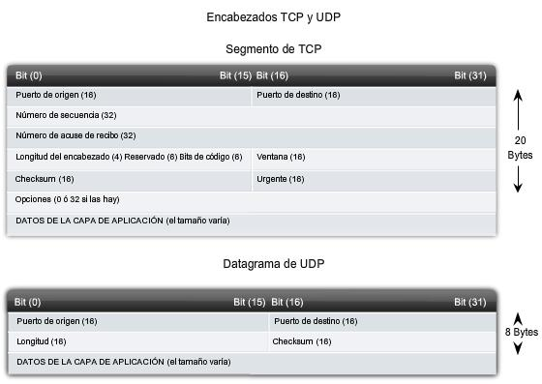
4.1.5 Direccionamiento del puerto
Identificación de las conversaciones
Considere el ejemplo anterior de una computadora que recibe y envía e-mails, mensajes instantáneos, páginas Web y llamadas telefónicas VoIP de manera simultánea.
Los servicios basados en TCP y UDP mantienen un seguimiento de las varias aplicaciones que se comunican. Para diferenciar los segmentos y datagramas para cada aplicación, tanto TCP como UDP cuentan con campos de encabezado que pueden identificar de manera exclusiva estas aplicaciones. Estos identificadores únicos son los números de los puertos.
En el encabezado de cada segmento o datagrama hay un puerto de origen y destino. El número de puerto de origen es el número para esta comunicación asociado con la aplicación que origina la comunicación en el host local. El número de puerto de destino es el número para esta comunicación asociado con la aplicación de destino en el host remoto.
Los números de puerto se asignan de varias maneras, en función de si el mensaje es una solicitud o una respuesta. Mientras que los procesos en el servidor poseen números de puertos estáticos asignados a ellos, los clientes eligen un número de puerto de forma dinámica para cada conversación.
Cuando una aplicación de cliente envía una solicitud a una aplicación de servidor, el puerto de destino contenido en el encabezado es el número de puerto que se asigna al daemon de servicio que se ejecuta en el host remoto. El software del cliente debe conocer el número de puerto asociado con el proceso del servidor en el host remoto. Este número de puerto de destino se puede configurar, ya sea de forma predeterminada o manual. Por ejemplo, cuando una aplicación de explorador Web realiza una solicitud a un servidor Web, el explorador utiliza TCP y el número de puerto 80 a menos que se especifique otro valor. Esto sucede porque el puerto TCP 80 es el puerto predeterminado asignado a aplicaciones de servidores Web. Muchas aplicaciones comunes tienen asignados puertos predeterminados.
El puerto de origen del encabezado de un segmento o datagrama de un cliente se genera de manera aleatoria. Siempre y cuando no entre en conflicto con otros puertos en uso en el sistema, el cliente puede elegir cualquier número de puerto. El número de puerto actúa como dirección de retorno para la aplicación que realiza la solicitud. La capa de Transporte mantiene un seguimiento de este puerto y de la aplicación que generó la solicitud, de manera que cuando se devuelva una respuesta, pueda ser enviada a la aplicación correcta. El número de puerto de la aplicación que realiza la solicitud se utiliza como número de puerto de destino en la respuesta que vuelve del servidor.
La combinación del número de puerto de la capa de Transporte y de la dirección IP de la capa de Red asignada al host identifica de manera exclusiva un proceso en particular que se ejecuta en un dispositivo host específico. Esta combinación se denomina socket. Eventualmente, los términos número de puerto y socket se utilizan en forma indistinta. En el contexto de este curso, el término socket hace referencia sólo a la combinación exclusiva de dirección IP y número de puerto. Un par de sockets, que consiste en las direcciones IP y los números de puerto de origen y de destino, también es exclusivo e identifica la conversación entre dos hosts.
Por ejemplo, una solicitud de página Web HTTP que se envía a un servidor Web (puerto 80) y que se ejecuta en un host con una dirección IPv4 de Capa 3 192.168.1.20 será destinada al socket 192.168.1.20:80.
Si el explorador Web que solicita la página Web se ejecuta en el host 192.168.100.48 y el número de puerto dinámico asignado al explorador Web es 49.152, el socket para la página Web será 192.168.100.48:49152.
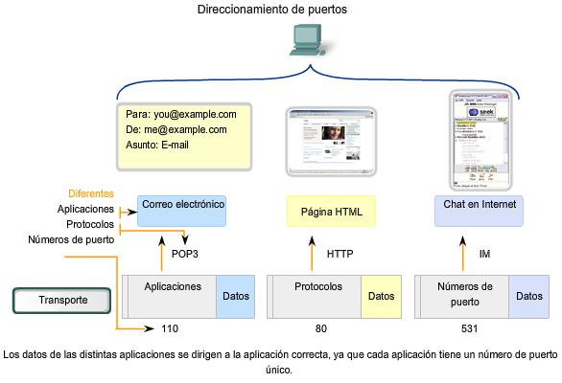
La Autoridad de números asignados de Internet (IANA) asigna números de puerto. IANA es un organismo de estándares responsable de la asignación de varias normas de direccionamiento.
Existen distintos tipos de números de puerto:
Puertos bien conocidos (Números del 0 al 1023): estos números se reservan para servicios y aplicaciones. Por lo general, se utilizan para aplicaciones como HTTP (servidor Web), POP3/SMTP (servidor de e-mail) y Telnet. Al definir estos puertos conocidos para las aplicaciones del servidor, las aplicaciones del cliente pueden ser programadas para solicitar una conexión a un puerto específico y su servicio asociado.
Puertos Registrados (Números 1024 al 49151): estos números de puertos están asignados a procesos o aplicaciones del usuario. Estos procesos son principalmente aplicaciones individuales que el usuario elige instalar en lugar de aplicaciones comunes que recibiría un puerto bien conocido. Cuando no se utilizan para un recurso del servidor, estos puertos también pueden utilizarse si un usuario los selecciona de manera dinámica como puerto de origen.
Puertos dinámicos o privados (Números del 49152 al 65535): también conocidos como puertos efímeros, suelen asignarse de manera dinámica a aplicaciones de cliente cuando se inicia una conexión. No es muy común que un cliente se conecte a un servicio utilizando un puerto dinámico o privado (aunque algunos programas que comparten archivos punto a punto lo hacen).
Utilización de los dos protocolos TCP y UDP
Algunas aplicaciones pueden utilizar los dos protocolos: TCP y UDP. Por ejemplo, el bajo gasto de UDP permite que DNS atienda rápidamente varias solicitudes de clientes. Sin embargo, a veces el envío de la información solicitada puede requerir la confiabilidad de TCP. En este caso, el número 53 de puerto conocido es utilizado por ambos protocolos con este servicio.
Enlaces
Se puede encontrar un lista actual de números de puertos en [[javascript:openExternal('http://www.iana.org/assignments/port-numbers');|http://www.iana.org/assignments/port-numbers]].
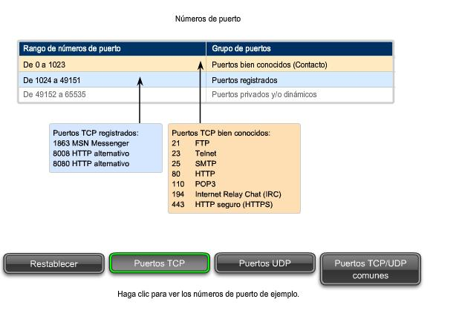
A veces es necesario conocer las conexiones TCP activas que están abiertas y en ejecución en el host de red. Netstat es una utilidad de red importante que puede usarse para verificar esas conexiones. Netstat indica el protocolo en uso, la dirección y el número de puerto locales, la dirección y el número de puerto ajenos y el estado de la conexión.
Las conexiones TCP no descritas pueden representar una importante amenaza a la seguridad. Esto se debe a que pueden indicar que algo o alguien está conectado al host local. Además, las conexiones TCP innecesarias pueden consumir recursos valiosos del sistema y por lo tanto disminuir el rendimiento del host. Netstat debe utilizarse para determinar las conexiones abiertas de un host cuando el rendimiento parece estar comprometido.
Existen muchas opciones útiles para el comando netstat.
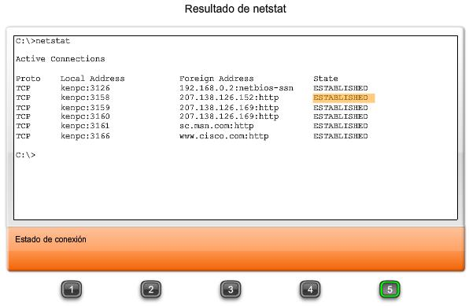
4.1.6 Segmentación y reensamblaje: Divide y vencerás
Un capítulo anterior explicaba cómo se construyen las PDU enviando datos de una aplicación a través de los varios protocolos para crear una PDU que luego se transmita en el medio. En el host de destino, este proceso se invierte hasta que los datos puedan enviarse a la aplicación.
Algunas aplicaciones transmiten grandes cantidades de datos; en algunos casos, varios gigabytes. Resultaría poco práctico enviar todos estos datos en una sola gran sección. No puede transmitirse ningún otro tráfico de red mientras se envían estos datos. Una gran sección de datos puede tardar minutos y hasta horas en enviarse. Además, si hubiera algún error, el archivo de datos completo se perdería o tendría que ser reenviado. Los dispositivos de red no cuentan con buffers de memoria lo suficientemente grandes como para almacenar esa cantidad de datos durante la transmisión o recepción. El límite varía en función de la tecnología de la red y del medio físico específico que se utiliza.
Dividir los datos de aplicación en secciones garantiza que los datos se transmitan dentro de los límites del medio y que los datos de distintas aplicaciones puedan ser multiplexados en el medio.
TCP y UDP gestionan la segmentación de forma distinta.
Con TCP, cada encabezado de segmento contiene un número de secuencia. Este número de secuencia permite que las funciones de la capa de Transporte del host de destino reensamblen los segmentos en el mismo orden en el que fueron transmitidos. Esto asegura que la aplicación de destino cuente con los datos en la forma exacta en la que se enviaron.
A pesar de que los servicios que utilizan UDP también rastrean las conversaciones entre aplicaciones, no tienen en cuenta el orden en el que se transmitió la información ni el mantenimiento de la conexión. No existe número de secuencia en el encabezado UDP. UDP es un diseño simple y genera menos carga que TCP, lo que produce una transferencia de datos más rápida.
La información puede llegar en un orden distinto al que fue transmitida, ya que los paquetes pueden tomar diversas rutas a través de la red. Una aplicación que utiliza UDP debe tolerar el hecho de que los datos no lleguen en el orden en el que fueron enviados.
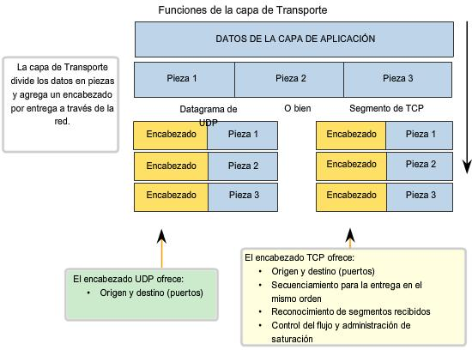

‍4.2 Protocolo TCP: Comunicación con confiabilidad
4.2.1 TCP: Cómo generar conversaciones confiables
La diferencia clave entre TCP y UDP es la confiabilidad
La confiabilidad de la comunicación TCP se lleva a cabo utilizando sesiones orientadas a la conexión. Antes de que un host que utiliza TCP envíe datos a otro host, la capa de Transporte inicia un proceso para crear una conexión con el destino. Esta conexión permite el rastreo de una sesión o stream de comunicación entre los hosts. Este proceso asegura que cada host tenga conocimiento de la comunicación y se prepare. Una conversación TCP completa requiere el establecimiento de una sesión entre los hosts en ambas direcciones.
Luego de establecida la sesión, el destino envía acuses de recibo al origen por los segmentos que recibe. Estos acuses de recibo forman la base de la confiabilidad dentro de la sesión TCP. Cuando el origen recibe un acuse de recibo, reconoce que los datos se han entregado con éxito y puede dejar de rastrearlos. Si el origen no recibe el acuse de recibo dentro de un tiempo predeterminado, retransmite esos datos al destino.
Parte de la carga adicional que genera el uso de TCP es el tráfico de red generado por los acuses de recibo y las retransmisiones. El establecimiento de las sesiones genera cargas en forma de segmentos adicionales intercambiados. También existen cargas adicionales en los hosts individuales, generadas por la necesidad de mantener un seguimiento de los segmentos que esperan acuse de recibo y por el proceso de retransmisión.
Esta confiabilidad se logra contando con campos en el segmento TCP, cada uno con una función específica, como se muestra en la figura. Estos campos se explicarán más adelante en esta sección.

Contributions to http://arkoz84.wikispaces.com/
